
每日市场报告

2026年10月22日

市场综述
美国三大股指全线收涨，道指涨0.69%报52856.09点，标普500指数涨0.58%报7757.17点，纳指涨1.05%报26702.86点。美元指数持平报101.70，非美货币多数上涨，欧元兑美元跌0.04%报1.1233，英镑兑美元涨0.12%报1.3394，澳元兑美元涨0.35%报0.7028，美元兑日元跌0.02%报158.1440，美元兑加元跌0.08%报1.4049，美元兑瑞郎跌0.03%报0.8244，离岸人民币对美元涨6个基点报6.6742。国际贵金属期货普遍收涨，COMEX黄金期货涨0.41%报4159.50美元/盎司，COMEX白银期货涨0.20%报58.12美元/盎司。ICE原糖主力合约跌0.24%报20.47美分/磅，ICE棉花主力合约跌1.29%报81.92美分/磅。
图表1：全球主要股指涨跌幅（%）
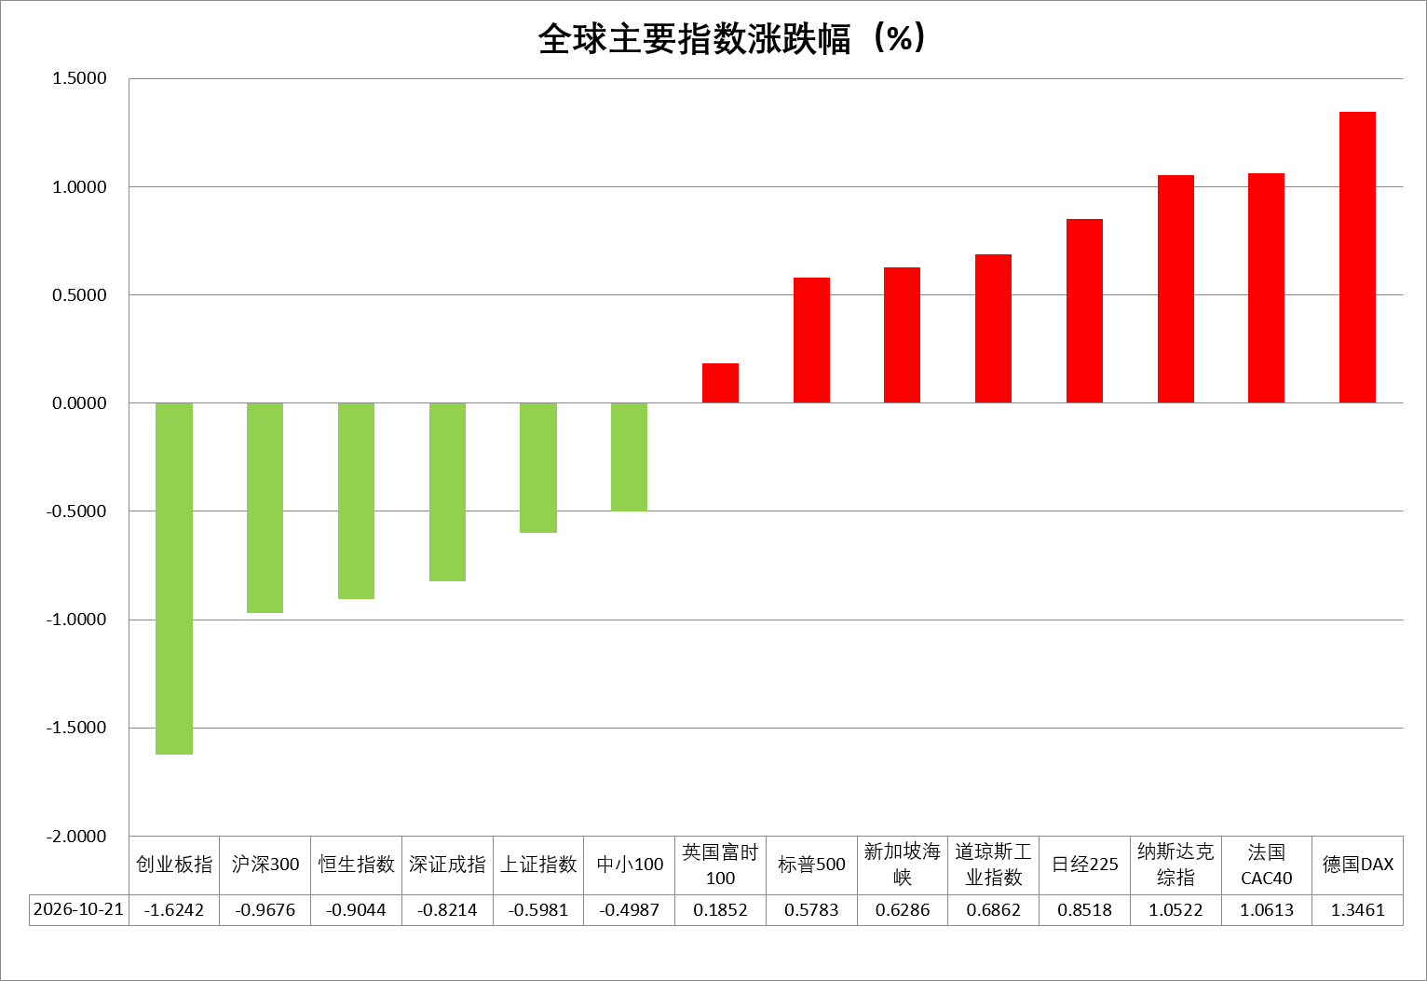
资料来源：公开资料整理、瑞达国际

- 消息回顾
【消息称，以色列总理内塔尼亚胡10月早些时候曾指示军方筹划对伊朗发动新一轮大规模攻势，目标包括发电厂等民用基础设施、核设施等。由于美国总统特朗普反对在11月中期选举前重启战事，该计划最终未实施。白宫发言人重申，美国不会在中期选举前的任何时间攻击伊朗。伊朗外交部长阿拉格齐表示，美国和以色列可能将再次针对伊朗发动一场新的战争，伊朗已经做好准备，严阵以待。】
【美国国务院证实，已下令要求驻沙特阿拉伯的非紧急岗位美国政府雇员及其家属撤离。此举是因为敌对行动可能重启，尤其是与也门胡塞武装之间的敌对行动。】
【乌克兰总统泽连斯基接受采访时表示，乌方可在保留至少75%领土控制权的基础上达成和平协议。泽连斯基称，俄罗斯已同意举行新一轮美乌俄三方谈判。美方提议尽快启动会谈，乌克兰予以支持，各方争取在11月初或更早时间召开会议。据俄罗斯总统助理乌沙科夫介绍，俄罗斯总统普京在会见美国总统特使威特科夫期间，向其通报俄愿意在11月中旬恢复乌克兰问题俄美乌三方谈判。】
【财政恶化与社会动荡交织，10月21日，法国10年期国债收益率突破5%的重要关口，创2002年以来新高。法国、德国10年期国债收益率利差升至2011年以来最高水平。分析人士警告，法国或成为欧元区新一轮主权债务危机的风险源。】
【受汽油和柴油价格飙升推动，英国9月CPI同比大幅上涨3.5%，创11个月最大涨幅。作为国内价格压力指标的服务业通胀率升至3.7%。交易员押注英国央行下月加息25个基点至4%的概率达到98%。】

今日关注
时间 | 数据/事件
2026/10/22 | 20:30 | 美国初请失业金人数
2026/10/22 | 22:00 | 欧元区 10 月消费者信心指数初值
2026/10/22 | 22:00 | 美国 9 月谘商会领先指标

- 观点汇总
美元指数
隔夜，美元指数持平报101.70，非美货币多数上涨，欧元兑美元跌0.04%报1.1233，英镑兑美元涨0.12%报1.3394，美元兑日元跌0.02%报158.1440。
美国9月CPI同比上涨3.7%，创近五个月以来最大涨幅，高于市场预期的3.6%；核心CPI同比上涨2.6%，预期2.5%，创近四个月以来最大涨幅。超预期的通胀数据加剧了市场对美联储本月加息的预期。据CME Fedwatch数据显示，美联储本月加息概率升至37%，远高于此前的22%。此外，全美地产经纪商协会（NAR）公布数据显示，9月份成屋待售合同签约指数骤降7.3%至66，创下2001年有记录以来的最低值，降幅超出市场预期，美国地产小幅承压。芝加哥联储主席古尔斯比表示，美国9月通胀数据高于预期令人失望，如果核心通胀持续维持在月度涨幅年化约4%的水平，将完全不可接受，美联储必须采取政策行动。加息预期升温支撑美债收益率抬升，短期美元具备上行动力，美元指数有望维持偏强震荡格局。
欧元区方面，整体经济呈现冷热分化态势，服务业景气边际回落，制造业延续温和修复，但区域内国别差异较大，内需复苏动能偏弱。通胀回落节奏不及市场预期，欧央行降息时点持续延后，叠加财政债务风险隐忧，受美元高位压制，欧元震荡偏弱。日本经济数据喜忧参半，薪资回暖支撑通胀韧性，但私人消费修复乏力，日本央行维持谨慎立场，短期难有进一步收紧动作，美日利差仍维持高位，日元承压震荡。展望后市，美联储偏鹰态度使得美债收益率抬升，短期美元具备上行动力，但欧央行及日本央行的偏鹰立场或提供利差修复空间。
图表1：美元指数走势图
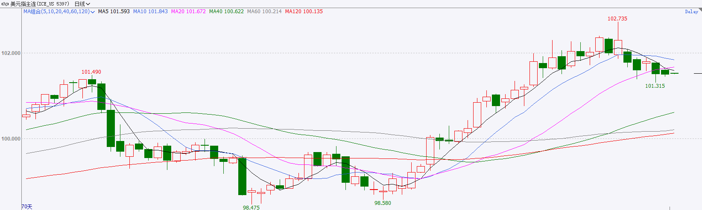
资料来源：iFinD、瑞达国际

S&P500
截至10月21日，标普500指数上涨0.58%至7757.17；迷你标普500主力合约上涨0.2%至7800.25点。地缘局势上，美国国务院证实，已下令要求驻沙特阿拉伯的非紧急岗位美国政府雇员及其家属撤离。此举是因为敌对行动可能重启，尤其是与也门胡塞武装之间的敌对行动。消息传出后，美股尾盘涨幅收敛，美债收益率则快速走高。个股层面，Meta财报显示三季度营收创出新高，带动其股价在盘后市上涨。此前SpaceX公布的三季报盈利远超市场预期。此外特斯拉、IBM、德州仪器等科技公司财报表现亦十分亮眼。整体来看，地缘局势仍未好转，油价预计呈现震荡态势，输入性通胀的压力依然存在，同时美股三季报将是当前市场的关注焦点，科技相关股票的业绩表现良好使得美股在地缘局势的冲击下仍保持良好势头。
图表2：S&P500走势图
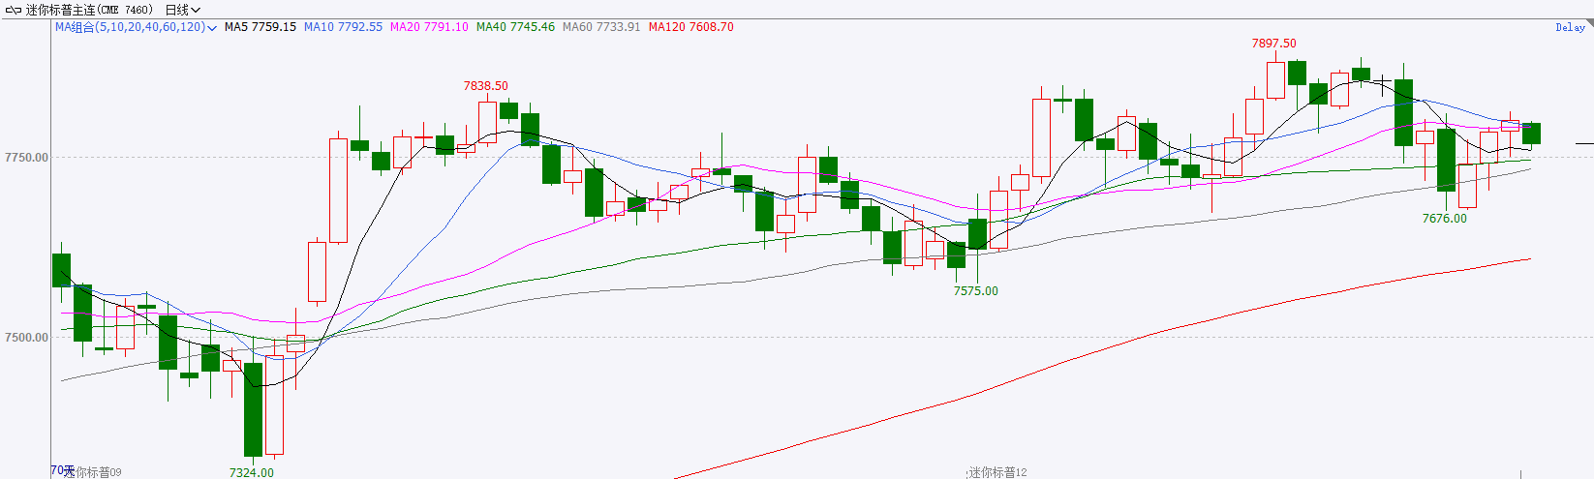
资料来源：iFinD、瑞达国际

富时中国A50
截至10月21日，富时中国A50指数下跌1.24%至13249.23；新交所富时A50期指主力合约下跌0.87%至13164。海外方面，地缘局势上，美国国务院证实，已下令要求驻沙特阿拉伯的非紧急岗位美国政府雇员及其家属撤离。此举是因为敌对行动可能重启，尤其是与也门胡塞武装之间的敌对行动。消息传出后，美股尾盘涨幅收敛，美债收益率则快速走高。国内方面，宏观基本面，受去年同期低基数影响，三季度GDP小幅回升，9月份国内规上工业增加值、社零、进出口均明显上升，固投亦持平于前值，经济基本面有所企稳。同时新质生产力相关产业生产、投资、贸易均保持领先态势。上市公司基本面，已披露三季报的上市公司多数表现良好，市场景气方向集中在AI产业链与受外部环境影响的化工产品。整体来看，目前市场处于密集三季报披露阶段，从三季度经济数据看，高端出口与先进制造仍是景气较高的领域，A股三季报预计呼应这一趋势，相关板块有望获得较好表现。然而，海外地缘局势带来的流动性收紧冲击，在一定程度上限制A股上行。
图表3：富时中国A50走势图
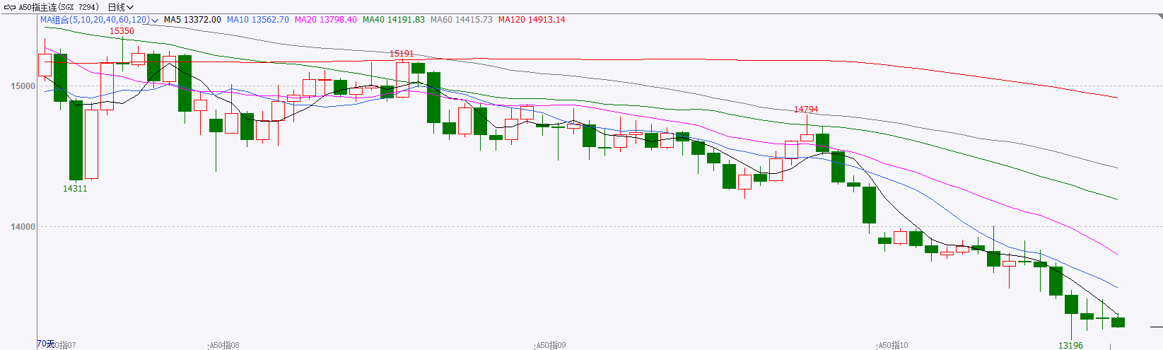
资料来源：iFinD、瑞达国际

铜
隔夜COMEX铜震荡走势，报收6.5765元/磅，涨跌幅-0.41%。国际方面，以色列总理内塔尼亚胡10月早些时候曾指示军方筹划对伊朗发动新一轮大规模攻势，目标包括发电厂等民用基础设施、核设施等。由于美国总统特朗普反对在11月中期选举前重启战事，该计划最终未实施。国内方面，中共中央办公厅、国务院办公厅发布《关于推动科技创新和产业创新深度融合的意见》，要求推动全链条贯通、全领域覆盖、全要素融通、全方位保障，形成科技创新和产业创新互融共促新格局。库存方面，截至2026年10月21日，COMEX铜库存为791879短吨，环比+200短吨；LME铜库存为245275吨，环比+11475吨；SHFE每日仓单27214吨，环比-5753吨。美元美债方面，美元指数横盘震荡，日内基本持平，最终收报101.7。基准的10年期美债收益率上涨1个基点，报5.126%；对美联储政策利率敏感的2年期美债收益率涨超3个基点，报4.821%。操作建议，纽铜主力合约轻仓逢低短多交易，仅供参考。
图表4：铜日线走势图
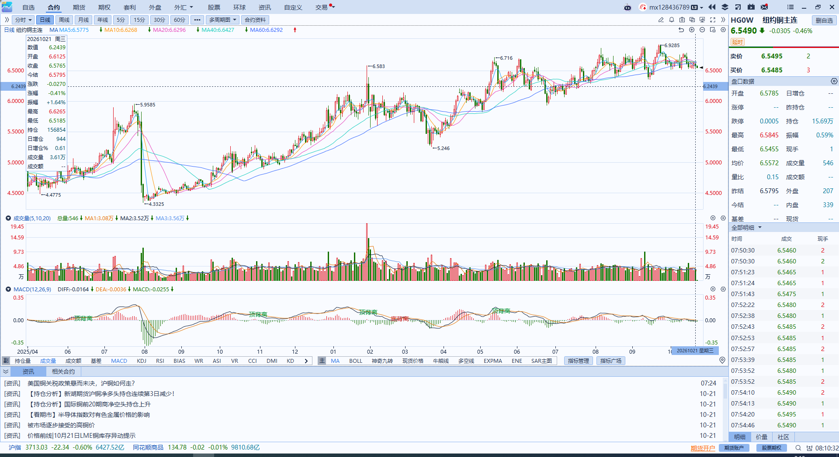
资料来源：iFinD、瑞达国际

黄金
隔夜，美元指数持平报101.70，非美货币多数上涨，欧元兑美元跌0.04%报1.1233，英镑兑美元涨0.12%报1.3394，美元兑日元跌0.02%报158.1440。
美国9月CPI同比上涨3.7%，创近五个月以来最大涨幅，高于市场预期的3.6%；核心CPI同比上涨2.6%，预期2.5%，创近四个月以来最大涨幅。超预期的通胀数据加剧了市场对美联储本月加息的预期。据CME Fedwatch数据显示，美联储本月加息概率升至37%，远高于此前的22%。此外，全美地产经纪商协会（NAR）公布数据显示，9月份成屋待售合同签约指数骤降7.3%至66，创下2001年有记录以来的最低值，降幅超出市场预期，美国地产小幅承压。芝加哥联储主席古尔斯比表示，美国9月通胀数据高于预期令人失望，如果核心通胀持续维持在月度涨幅年化约4%的水平，将完全不可接受，美联储必须采取政策行动。加息预期升温支撑美债收益率抬升，短期美元具备上行动力，美元指数有望维持偏强震荡格局。
欧元区方面，整体经济呈现冷热分化态势，服务业景气边际回落，制造业延续温和修复，但区域内国别差异较大，内需复苏动能偏弱。通胀回落节奏不及市场预期，欧央行降息时点持续延后，叠加财政债务风险隐忧，受美元高位压制，欧元震荡偏弱。日本经济数据喜忧参半，薪资回暖支撑通胀韧性，但私人消费修复乏力，日本央行维持谨慎立场，短期难有进一步收紧动作，美日利差仍维持高位，日元承压震荡。展望后市，美联储偏鹰态度使得美债收益率抬升，短期美元具备上行动力，但欧央行及日本央行的偏鹰立场或提供利差修复空间。
图表5：COMEX黄金日线走势图
资料来源：iFinD、瑞达国际

ICE原糖
洲际交易所(ICE)原糖期货周三连续下跌，主要受持续的多头平仓压力影响。ICE交投最活跃的3月原糖期货收跌0.07美分或0.34%，结算价报每磅20.45美分。
国际方面，巴西航运机构Williams发布的数据显示，截至10月14日当周，巴西港口等待装运食糖的船只数量为53艘，此前一周为62艘。港口等待装运的食糖数量为188.89万吨，较此前一周为220.50万吨下降14.34%。其中桑托斯港等待出口的食糖数量为122.96万吨，环比下降21.57%。当周等待装运出口的食糖船只数量减少。
图表6：ICE原糖主力合约价格走势图
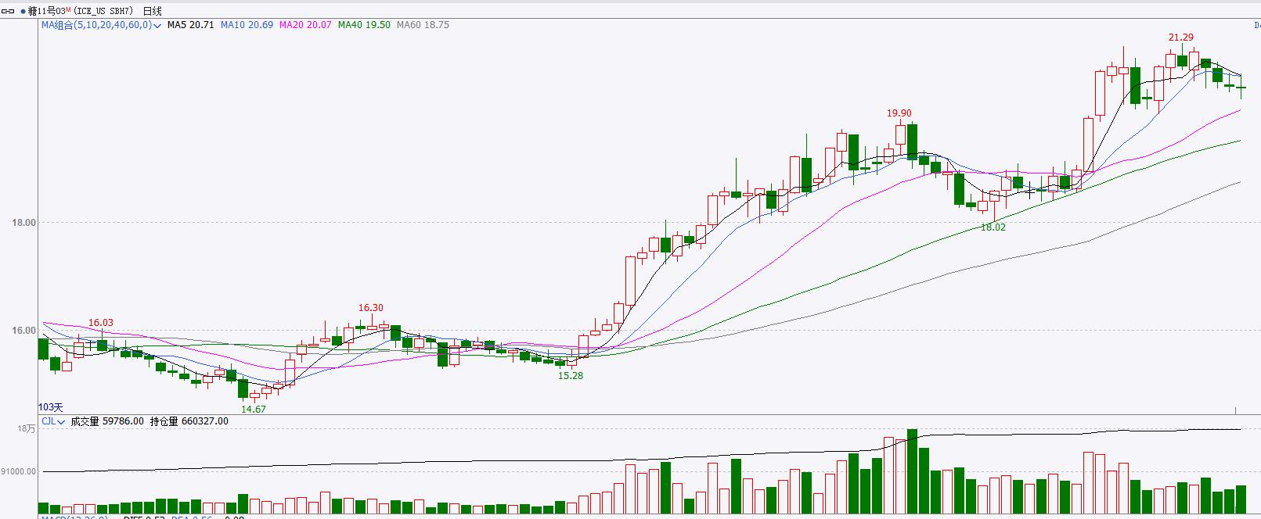
资料来源：iFinD、瑞达国际

ICE棉花
洲际交易所(ICE)棉花期货周三上涨，受美元走低提振，市场等待晚些公布的美国周度出口销售数据及下周的美联储会议，以寻找美元走向的线索。ICE 12月棉花期货合约上涨0.95美分或1.17%，结算价报每磅81.83美分。
国际方面，巴西地理与统计研究所（IBGE）在一份报告中称，预计巴西2026年棉花总种植面积为203.87万公顷，与上个月预估值上调0.10%，较上年种植面积下降4.9%，籽棉产量预估为949.6733万吨，较上个月预估值上调3.0%，较上年产量下降3.9%。
图表7：ICE美棉主力合约价格走势图
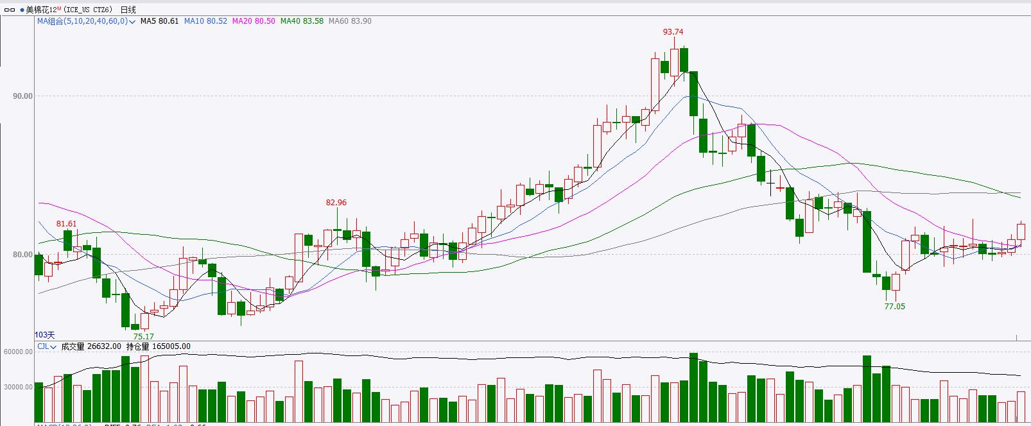
资料来源：iFinD、瑞达国际

△ 免责声明
此报告由瑞达国际所编制。本报告采用之资料及意见均相信可靠及准确，但本公司并不对各分析或有关资料之可靠性及准确性作出全面性保证。本报告只供客户或读者作参考之用，客户或读者不应完全依靠本报告内容作为投资准则。
本报告之资料及意见如有任何更改，恕不另行通知。本报告并非及并无意图构成任何作价或招揽进行买卖本报告 提及的商品。本公司不会对任何因依靠本报告作出任何买卖而引致之任何损失承担任何责任。



24小时客服电话： 00852 - 25342000/86 - 13603059885
24小时传真电话： 00852 - 25632368
客服邮箱： cs@ruida- int . com
客服QQ： 203195058/2938472186
网址：www. ruida- int . com
地址: 香港湾仔菲林明道8号大同大厦17楼05 - 06室

